开源社区平台与区块链平台对接方案

一、修订记录
版本 | 修订人 | 修改信息 | 时间
v1 | 刘敏 | 创建 | 2021.01.22

文档说明
此文档为开源社区与区块链平台的对接方案，旨在解决开源社区评选优秀开发者的问题。

项目背景
为活跃开源社区，吸引更多优秀的开发者及项目，开源社区平台准备奖励优秀的开发者及项目。

需求分析
如何去评定一个项目中优秀的开发者，为保证客观性以及安全性，平台需要设定一个明确的规则：
- 开发者提交一个PR并被合入可获得一定的项目奖励，此动作以及奖励会被记录在区块链当中；
- 开发者解决一个issue可获得一定的项目奖励，此动作以及奖励会被记录在区块链当中；
- 支持线下转账的方式来转移项目奖励

方案设计

5.1 用户注册（初期解决方案）

5.1.1 新用户
新用户注册成功后向区块链平台发起注册请求，如成功，则记录用户公钥和私钥。

5.1.1 旧用户
定时轮询用户表，如发现未记录公钥或者私钥的用户，则向区块链平台发起注册请求。

5.2 项目初始化（新建合约）
社区平台在创建项目时不做改动。
由于在区块链平台上，新建合约的处理时间较长，最短需要30s，所以采取异步通知的方式去新建合约。
- 社区平台定时轮询项目表，如发现未在区块链平台初始化的项目，则向区块链平台发起新建合约请求
- 区块链平台接收到请求后，立即返回响应
- 区块链平台在处理完新建合约过程后，向社区平台发送通知
- 社区平台接收到新建合约成功的通知后，记录合约地址并更新项目状态

5.3 合入PR
用户在合入PR的时候可以选择给予发起者一定的项目奖励，以表示发起者的贡献。
由于在区块链平台上，记录贡献的处理时间较长，所以采取异步通知的方式去记录贡献。
- 社区平台定时轮询PR表，如发现未在区块链平台记录贡献的成功合入的PR，则向区块链平台发起记录贡献请求
- 区块链平台接收到请求后，立即返回响应
- 区块链平台在处理完记录贡献过程后，向社区平台发送通知
- 社区平台接收到记录贡献成功的通知后，更新PR状态

5.4 ISSUE处理

5.4.1 创建ISSUE
用户创建ISSUE的时候可以设置悬赏的金额，表示从自己账户中扣除余额（悬赏金额不能大于账户余额），给予解决issue的开发人员的奖励。

5.4.2 关闭ISSUE
只有发起ISSUE的用户才有权限关闭ISSUE。
用户关闭ISSUE的时候可以指定开发者给予奖励。

具体实现

6.1 opendata

6.1.1 新建项目

6.1.2 合入合并请求

6.1.3 ISSUE处理

6.1.2.1 创建ISSUE

6.1.2.2 关闭ISSUE

6.1.2.3 查询任务详情

6.2 前端

6.2.1 新建项目
无须修改。

6.2.2 合入合并请求
新增项目奖励选择框。

6.2.3 ISSUE处理

6.2.3.1 创建ISSUE
在原有新建任务页面，新增任务奖励输入框，任务奖励（必须是整数）不得大于用户余额（balance）。
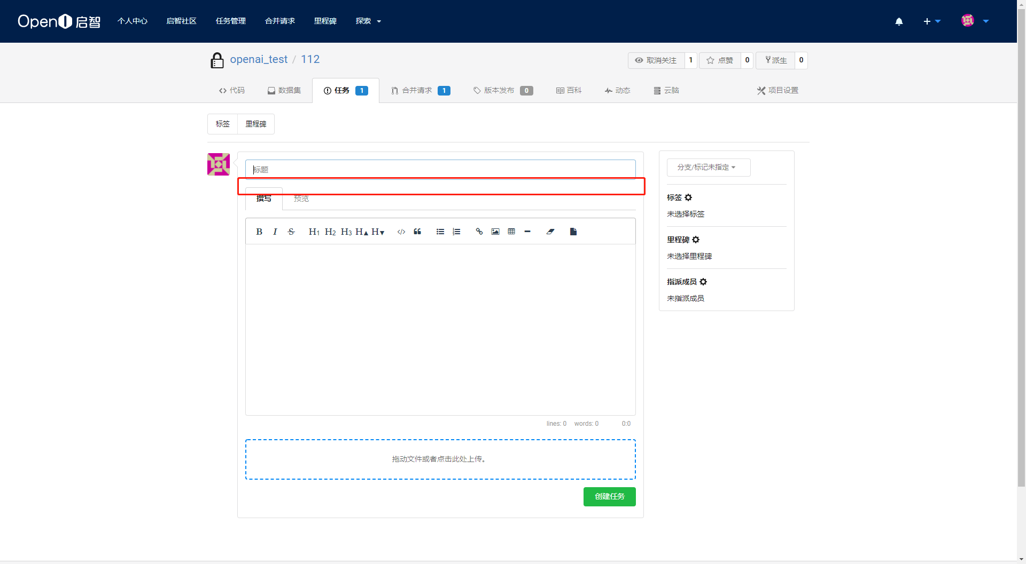

6.2.3.2 关闭ISSUE
点击ISSUE关闭按钮时，弹出奖励用户选择框（非必选）。
只有ISSUE发起者才能关闭此ISSUE。

6.2.3.3 ISSUE展示
ISSUE列表页以及详情页均须展示任务奖励。
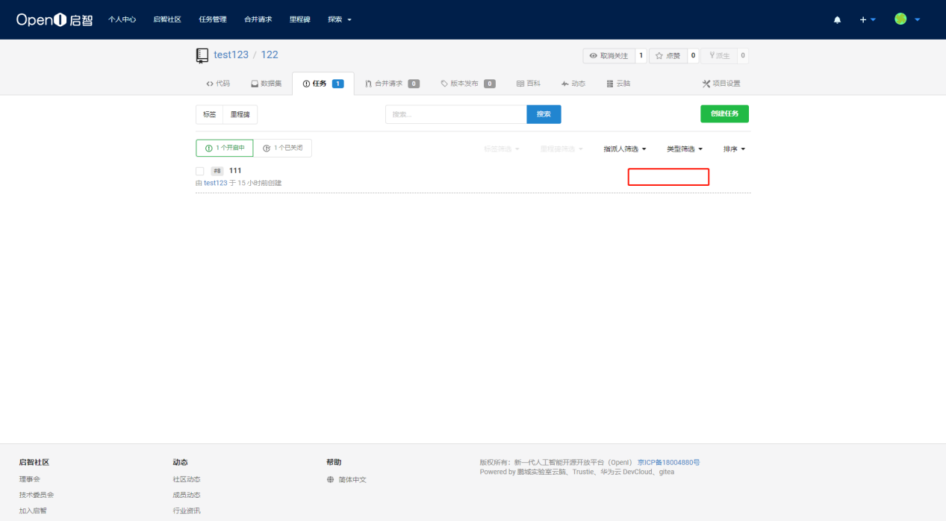
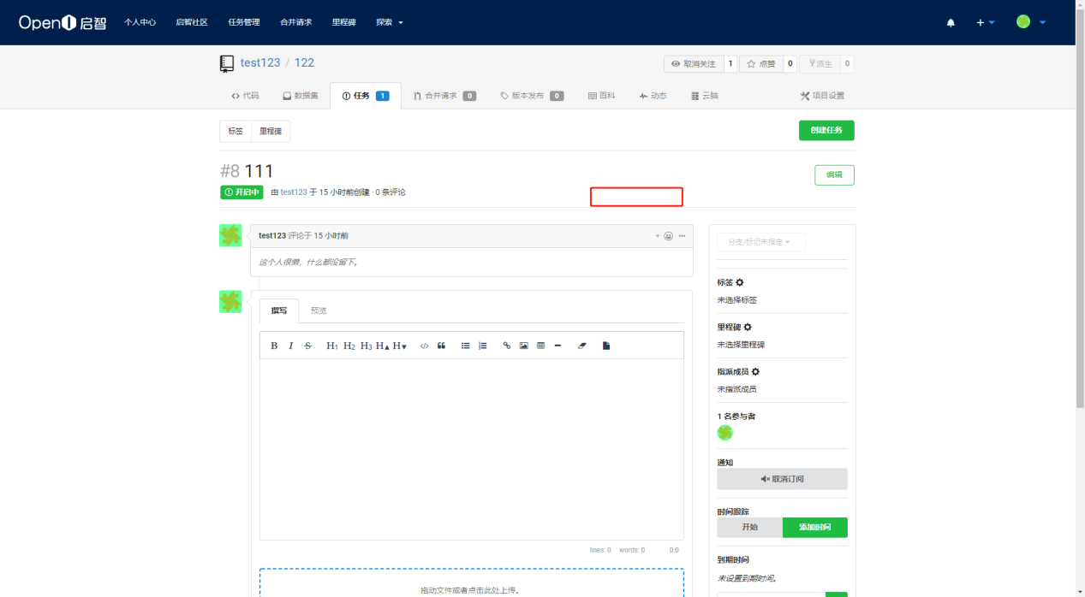

6.2.3.3 重新开启ISSUE
点击ISSUE重新打开按钮时，弹出任务奖励输入框，任务奖励不得大于用户余额。

6.2.4 账户余额展示
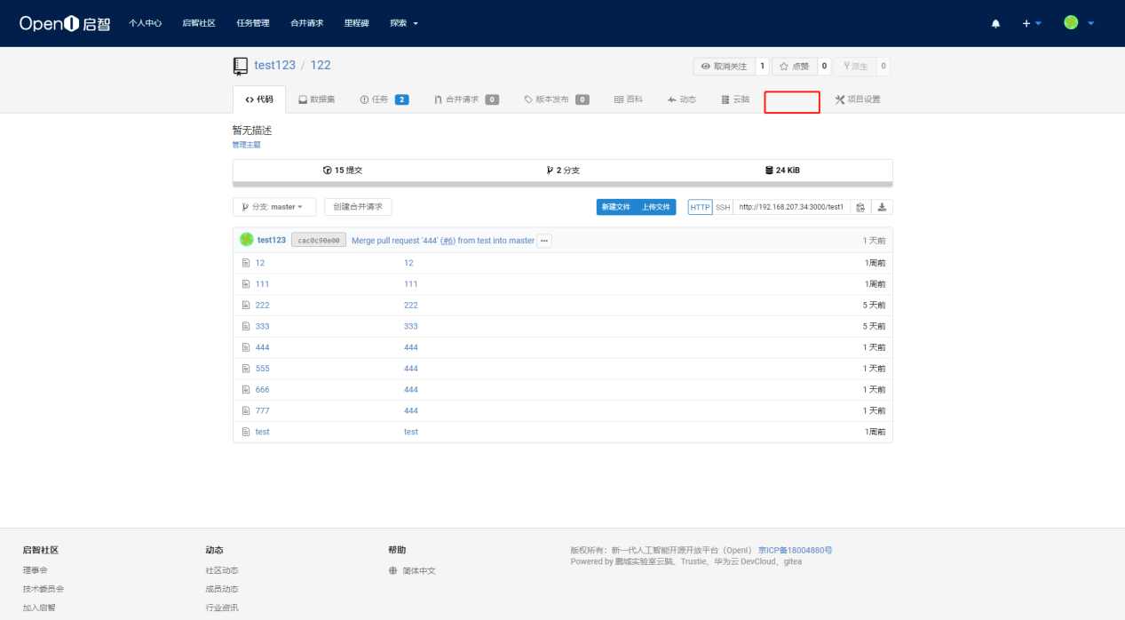

6.3 数据库

6.3.1数据库表设计

6.3.1.1 用户表
表名：user
新增字段：public_key，private_key
字段名 | 是否为空 | 类型 | 说明
public_key | Null | Varchar(64) | 用户在区块链平台的公钥
private_key | Null | Varchar(64) | 用户在区块链平台的私钥

6.3.1.2 项目仓库表
表名：repository
新增字段：contract_address，balance，block_chain_status;
字段名 | 是否为空 | 类型 | 说明
contract_address | Null | Varchar(64) | 合约地址
balance | Not Null | Varchar(64) | 用户在区块链平台的余额
block_chain_status | Not Null | Int | 项目在区块链平台的初始化状态（0：未初始化，1：成功，2：失败）

6.3.1.3 issue表
表名：issue
新增字段：is_transformed，amount;
字段名 | 是否为空 | 类型 | 说明
is_transformed | Not null | bool | 是否已被处理（false：否，true：是）
amount | Not null | Int | 任务奖励金额

遗留问题

